**Тема: ЛПЗ по теме «Вертикальная разметка»**

Ответьте на вопросы, выбрав один правильный ответ:

Вопрос 1.

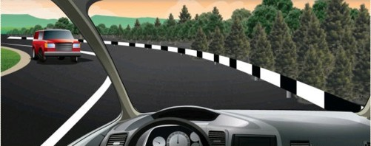

О чем предупреждает водителя вертикальная разметка на ограждении дороги?

|  |
| --- |
| 1. О приближении к ж/д переезду  2.О приближении к опасному пересечению  3. О движении по опасному участку дороги |
|  |
|  |

Вопрос 2.

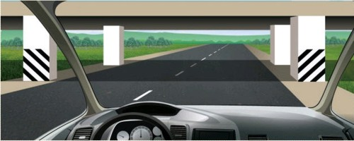

Что обозначают данной вертикальной разметкой?

|  |
| --- |
| 1. Все вертикальные элементы дорожных сооружений 2. Только вертикальные элементы дорожных сооружений, которые представляют опасность для движущихся ТС |
|  |
|  |

Вопрос 3.

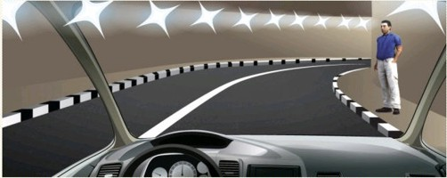

Что означает данная вертикальная разметка?

|  |
| --- |
| 1. Запрещает стоянку ТС 2. Запрещает остановку ТС 3. Обозначает бордюры на опасных участках дорог |
|  |
|  |

Вопрос 4.

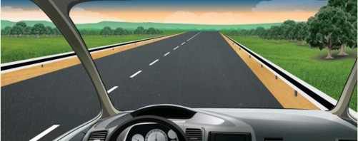

Что обозначает данная вертикальная разметка?

|  |
| --- |
| 1. Боковые поверхности ограждений только на опасных участках дорог 2. Боковые поверхности ограждений на других участках дорог |
|  |
|  |

Вопрос 5.

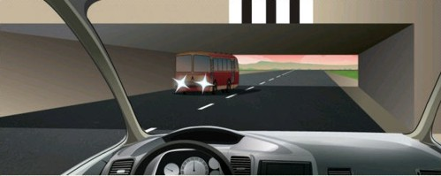

Что обозначают данной вертикальной разметкой?

|  |
| --- |
| 1. Только нижний край пролетного строения тоннелей, мостов и путепроводов 2. Только въезд в неосвещенные тоннели 3. Любые элементы дорожных сооружений, представляющие опасность |

Домашнее задание: закрепить полученные знания, решение билетов ПДД